|  |  |
| --- | --- |
| **SỞ GD&ĐT HẢI DƯƠNG** | **ĐỀ KIỂM TRA CUỐI HỌC KÌ II**  **NĂM HỌC: 2024 - 2025**  **Môn: NGỮ VĂN 9**  Thời gian làm bài: 90 phút  (*Đề thi có 02 trang*) |

**I. PHẦN ĐỌC** - **HIỂU (4,0 điểm). Đọc văn bản sau và thực hiện các yêu cầu:**

(Tóm tắt phần lược bỏ:Vào một chiều hè, “tôi” và bé Vin rủ nhau bẫy cò để bắt cò về chơi. “Tôi” đã làm một cái bẫy đặt ở cánh đồng. Khi chúng tôi định tháo bẫy vì không bắt được con cò nào thì có hai mẹ con nhà Cò Bợ sà xuống. Cò Bợ con đã lao về phía con cá mồi trong bẫy).

*(…) Chiếc cần tre bật nhẹ cùng tiếng reo của tôi và bé Vin:*

* *Sập bẫy rồi!*

*Tôi nắm tay bé Vin chạy thục mạng về phía con vật đang vỗ cánh bành bạch. Cả đàn cò trắng bay vùng lên, kêu náo loạn. Cò Bợ mẹ bay thấp hơn, đau đớn gào to: “Cứu con tôi với! …”. Trong khi đó Cò Bợ con bị sợi cước thít vào cổ giẫy giụa tuyệt vọng. Thấy chúng tôi, nó vùng bay lên và ngay lập tức lại rơi bịch xuống, toàn thân bê bết bùn. Nhìn cảnh đó, bé Vin bỗng tái mặt, đầu gối díu và nhau. Tôi đành vào tháo bẫy một mình. Tiếng con cò mẹ càng gào thảm thiết. Cò Bợ con chừng đã mệt, hai cánh áp xuống đất, mắt lóe lên như hai giọt nước, sợ run cầm cập. Đến lượt chân tôi khuỵu xuống. Tôi thấy rõ tiếng van xin của Bợ con: “Tôi van cậu! Cậu cũng là trẻ con, cũng có lúc dại dột. Tôi xin cậu”. Chắc nó đang nghĩ đến mẹ nó. Đêm nay mẹ nó sẽ khóc hết nước mắt. Rồi chỉ vài hôm nữa thế nào cũng thấy xác một con Cò Bợ mẹ chết ủ rũ vì mất con. Tôi không kịp nghĩ gì cả, ngồi thụp xuống, gỡ nút thong lọng rồi ôm con vật tung bổng lên trời. Thoạt đầu Bợ con loạng quạng bay như diều đứt dây. Lát sau nó lấy lại được tư thế và hai mẹ con nó dìu nhau bay về phía làng.*

*Cả tôi và bé Vin đều ngửa cổ nhìn theo cho đến khi đàn cò chỉ còn lại như những chấm đen in lên hoàng hôn đỏ rực.*

*Bé Vin, mặt vẫn tái mét, im lặng bước theo tôi. Bỗng nó ngồi thụp xuống, khóc òa lên. Tôi phải dỗ nó:*

* *Vin giận anh à?*

*Nó nói trong tiếng nức nở:*

* *Con cò…sẽ gẫy cổ mất…Thế nào mẹ nó cũng đánh nó vì tội dại dột…Hấc! Hấc…*

*Tôi phải cam đoan với bé Vin con cò chỉ hơi đau, nó mới chịu nín. Nó bám tay áo tôi, vừa đi vừa quệt nước mắt.*

*Từ hôm sau, cứ chiều đến chúng tôi tìm một bãi cỏ nằm chờ từng đàn chim trở về. Thỉnh thoảng bé Vin lại đứng ngẩn người, lo lắng nhìn hút theo một con chim lạc bầy, vừa chấp chới bay vừa kêu thảm thiết.*

(Trích truyện ngắn “Bẫy cò”, Tạ Duy Anh, Báo Văn học & Tuổi trẻ, số tháng 5 (382+383) năm 2017, NXB Giáo dục Việt Nam- Bộ Giáo dục & Đào tạo, trang 87,88,89)

*Tạ Duy Anh sinh năm 1959, quê Hà Nội.

**Câu 1 (0,5 điểm)**. Xác định ngôi kể của người kể chuyện.

**Câu 2 (0,5 điểm)**. Tìm những chi tiết miêu tả hình ảnh Cò Bợ con khi vừa sập bẫy.

**Câu 3 (1,0 điểm)**. Nêu tác dụng của biện pháp tu từ nhân hóa được sử dụng trong câu văn:*“Trong khi đó Cò Bợ mẹ bay thấp hơn, đau đớn gào to: “Cứu con tôi với!...”.*

**Câu 4 (1,0 điểm)**. Nhận xét về nhân vật “tôi” qua câu văn: “Tôi không kịp suy nghĩ gì cả, ngồi thụp xuống, gỡ nút thòng lọng rồi ôm con vật tung bổng lên trời.”

**Câu 5 (1,0 điểm)**. Từ nội dung đoạn trích, em hãy đề xuất cách ứng xử phù hợp với thiên nhiên.

**II. PHẦN VIẾT (6,0 điểm)**

**Câu 1 (2,0 điểm)**

Em hãy viết đoạn văn (khoảng 200 chữ) trình bày cảm nhận về nhân vật “bé Vin” trong đoạn trích ở phần đọc – hiểu.

**Câu 2 (4,0 điểm)**

Viết bài văn (khoảng 600 chữ) bày tỏ ý kiến của em về lối sống ảo trong giới trẻ hiện nay.

----------Hết----------

|  |  |
| --- | --- |
| **SỞ GD&ĐT HẢI DƯƠNG** | **HƯỚNG DẪN CHẤM**  **ĐỀ KIỂM TRA CUỐI HỌC KÌ II**  **NĂM HỌC: 2024 - 2025**  **Môn: NGỮ VĂN 9**  (*Hướng dẫn chấm gồm: 04 trang*) |

**YÊU CẦU CHUNG**

* Hướng dẫn chấm chỉ nêu một số nội dung cơ bản, định tính chứ không định lượng. Giám khảo hết sức linh hoạt khi vận dụng, đánh giá kĩ năng, thái độ, cảm xúc, tình cảm của người viết, chấp nhận các kiến giải khác nhau, kể cả không có trong hướng dẫn chấm, miễn là hợp lý, có sức thuyết phục.
* Tổng điểm toàn bài là 10 điểm, cho điểm lẻ đến 0,25.

**YÊU CẦU CỤ THỂ**

|  |  |  |  |
| --- | --- | --- | --- |
| **Phần** | **Câu** | **Nội dung** | **Điểm** |
| **I** |  | **ĐỌC HIỂU** | **4,0** |
|  | **1** | - Xác định ngôi kể: người kể chuyện ngôi thứ nhất.  ***Hướng dẫn chấm:***  *- Học sinh trả lời chính xác như đáp án: 0,5 điểm*  *- Học sinh trả lời sai hoặc không trả lời: 0 điểm* | 0,5 |
| **2** | Những chi tiếtmiêu tả hình ảnh Cò Bợ con khi vừa sập bẫy  *+ bị sợi cước thít vào cổ giẫy giụa tuyệt vọng*  *+ vùng bay lên và ngay lập tức lại rơi bịch xuống, toàn thân bê bết bùn.*  ***Hướng dẫn chấm:***  *- Học sinh trả lời được 2 ý như đáp án: 0,5 điểm*  *- Học sinh trả lời được 1 ý như đáp án: 0,25 điểm*  *- Học sinh trả lời sai hoặc không trả lời: 0 điểm.* | 0,5 |
| **3** | *-* Biện pháp tu từ nhân hóa:Cò Bợ mẹ *“đau đớn gào to: “Cứu con tôi với!...”*  - Tác dụng:  +Tạo nên sự sinh động, gần gũi, tăng sức gợi hình gợi cảm cho câu văn.  + Làm cho hình ảnh Cò Bợ mẹ sau khi thấy con mình sập bẫy hiện lên sinh động với cảm xúc đau đớn, sợ hãi và tiếng kêu gào thảm thiết như con người.  + Thể hiện một cách tự nhiên và cảm động tình mẫu tử của Cò Bợ mẹ với con.  ***Hướng dẫn chấm:***  *- Học sinh trả lời được đầy đủ các ý như đáp án: 1,0 điểm*  *- Học sinh trả lời được 1 ý như đáp án: 0,25 điểm* | 1,0 |
| **4** | - Nhân vật “tôi” được miêu tả với những hành động tháo bẫy cho Cò Bợ con*“ngồi thụp xuống, gỡ nút thòng lọng rồi ôm con vật tung bổng lên trời”.*  *-* Nhân vật “tôi” là người dứt khoát; biết nhận ra hậu quả của trò chơi tinh nghịch của mình; có lòng nhân ái và thấu cảm với loài vật.  ***Hướng dẫn chấm:***  *- Học sinh trả lời được đầy đủ ý như đáp án: 1,0 điểm*  *- Học sinh trả lời được ý 1 như đáp án: 0,25 điểm; ý 2 như đáp án được 0,75*  *- Học sinh có những nhận xét khác nhưng phù hợp vẫn cho 0,75 điểm* | 1,0 |
| **5** | - Trong đoạn trích, nhân vật “tôi” và Vin đã bẫy được một chú cò con nhưng khi chứng kiến sự sợ hãi của cò con và sự đau đớn của cò mẹ, nhân vật “tôi” đã tháo bẫy thả cò con trong sự day dứt, ân hận.  -Học sinh đề xuất được cách ứng xử phù hợp với thiên nhiên: thái độ đúng đắn, nhân văn và hành động hướng tới hòa hợp, bảo vệ thiên nhiên.  ***Hướng dẫn chấm:***  *- Học sinh trả lời được đầy đủ ý như đáp án: 1,0 điểm*  *- Học sinh trả lời được ý 1 như đáp án: 0,25 điểm; ý 2 như đáp án được 0,75*  *- Học sinh đề xuất được cách ứng xử phù hợp, nhân văn: 0,75 điểm* | 1,0 |
| **II** |  | **VIẾT** | **6,0** |
| **1** | Viết đoạn văn nghị luận (khoảng 200 chữ) cảm nhận về nhân vật “bé Vin” trong một đoạn trích. | **2,0** |
| *a. Xác định được yêu cầu về hình thức, dung lượng của đoạn văn:*  Xác định đúng yêu cầu về hình thức và dung lượng (khoảng 200 chữ) của đoạn văn. Thí sinh có thể trình bày đoạn văn theo cách diễn dịch, quy nạp, tổng hợp, song hành. | 0,25 |
| *b. Xác định đúng vấn đề cần nghị luận:*  - Xác định đúng vấn đề cần nghị luận: cảm nhận về nhân vật “bé Vin” trong đoạn trích | 0,25 |
| *c. Đề xuất được hệ thống ý phù hợp để làm rõ vấn đề nghị luận*  Xác định được các ý phù hợp để làm rõ vấn đề nghị luận, sau đây là một số gợi ý:  *\*Mở đoạn:* Giới thiệu nhân vật “bé Vin”.  *\*Thân bài:*  - Hành động phấn khích khi bẫy chim -> Hồn nhiên, ngây thơ  - Tâm trạng: tái mặt, đầu gối díu lại, bật khóc… -> có sự thay đổi: lo lắng, sợ hãi khi cò con sập bẫy ->yêu thương động vật  - Suy nghĩ: lo lắng sợ Cò Bợ bị mẹ mắng  => Cậu bé ngây thơ, hồn nhiên, yêu thương đồng cảm với loài vật  - Nghệ thuật: ngôn ngữ tả thực sinh động, biện pháp nhân hóa, ngôn ngữ kể chuyện tự nhiên….  *\* Kết đoạn:* Khái quát về nhân vật.  Sắp xếp được hệ thống ý hợp lý theo đặc điểm, bố cục của kiểu đoạn văn. | 0,5 |
| *d. Viết đoạn văn đảm bảo các yêu cầu sau:*  - Lựa chọn được các thao tác lập luận, phương thức biểu đạt phù hợp để triển khai vấn đề nghị luận: nhân vật “bé Vin” trong đoạn trích  - Trình bày rõ quan điểm và hệ thống ý.  - Lập luận chặt chẽ, thuyết phục: lí lẽ xác đáng; bằng chứng tiêu biểu, phù hợp; kết hợp nhuần nhuyễn giữa lí lẽ và bằng chứng. | 0,5 |
| *đ. Diễn đạt*  Đảm bảo chuẩn chính tả, dùng từ, ngữ pháp tiếng Việt, liên kết câu trong đoạn văn | 0,25 |
| *e. Sáng tạo*  Thể hiện suy nghĩ sâu sắc về vấn đề nghị luận, có diễn đạt mới mẻ. | 0,25 |
| **2** |  | **4,0** |
| a. Đảm bảo cấu trúc bài văn nghị luận xã hội về sự việc hiện tượng | 0,25 |
| b. Xác định đúng yêu cầu của đề.  - Suy nghĩ về hiện tượng sống ảo của lớp trẻ  - Sử dụng đúng đặc trưng văn nghị luận xã hội. | 0,25 |
| *c. Suy nghĩ về lối sống ảo trong giới trẻ*  HS có thể triển khai theo các yêu cầu sau: |  |
| **\*Mở bài***:* Giới thiệu lối sống ảo trong một số lớp trẻ hiện nay  **\*Thân bài:**  *Ý 1: Giải thích lối sống ảo là gì?*  Lối sống ảo là lối sống không có thật với bản thân, phong cách sống không phản ánh đúng thực tế ngoài đời. Qua mạng xã hội tạo niềm vui từ sự tương tác ảo.  *Ý 2: Biểu hiện lối sống ảo*  - Luôn chụp ảnh mọi lúc mọi nơi, bắt trọn mọi khoảnh khắc đẹp hoàn hảo của mình để tung lên mạng.  - Sẵn sàng chỉnh sửa quá đà khiến bản thân không giống ngoài đời thực.  - Sống không thực tế với điều kiện của bản thân mà luôn khoe khoang ngay cả những thứ không thuộc về mình.  - Chìm đắm trong thế giới ảo nghĩ stattus, đăng story sao cho thật nhiều like nhiều tym  - Lúc nào cũng cầm điện thoại bên mình, dán mắt không rời điện thoại xem đó là nhu cầu thiết yếu không thể thiếu.  *Ý 3: Nguyên nhân dẫn đến lối sống ảo*  - Do mong muốn bản thân hơn người nổi trội được mọi người ngưỡng mộ  - Do mạng xã hội phát triển nhanh nên bên cạnh lợi ích chính là những hạn chế  - Do thói quen trong lối sống sĩ diện hão của một số người  *Ý 4 : Tác hại của lối sống ảo:*  - Sống không thật với mình luôn phải che đậy sự giả dối khiến bản thân bồn chồn, lo lắng sợ người khác phát hiện.  - Thiếu tự tin, chán nản khi đối diện với sự thật  - Lãng phí thời gian vào những việc vô ích  - Dễ bị lợi dụng vào việc xấu  - Con người trở nên vô cảm ích kỉ  (*Dẫn chứng: HS đưa dẫn chứng phù hợp)*  *Ý 5: Làm thế nào để ngăn chặn lối sống ảo*  - Mỗi người cần học cách sử dụng mạng xã hội hiệu quả  - Đăng tải sự viêc có thật, không thổi phồng sự thật sống đúng với bản thân  - Tuyên truyền rộng rãi tác hại của lối sống ảo  - Thay vì đắm chìm thế giới ảo hãy bước ra thế giới thật tương tác thể hiện bản thân  **\*Kết bài:**  - Khẳng định lại ý kiến về lối sống ảo.  - Bài học rút ra cho bản thân. | 0,25  2,5  0,25 |
| *d. Chính tả, ngữ pháp*  Đảm bảo chuẩn chính tả, ngữ pháp Tiếng Việt. | 0,25 |
| *e. Sáng tạo:* Bố cục mạch lạc, rõ ràng, luận điểm luận cứ chính xác, lập luận chặt chẽ, sáng tạo | 0,25 |

--------Hết---------

**PHỤ LỤC**

**1. Ngữ liệu phần Đọc – hiểu**

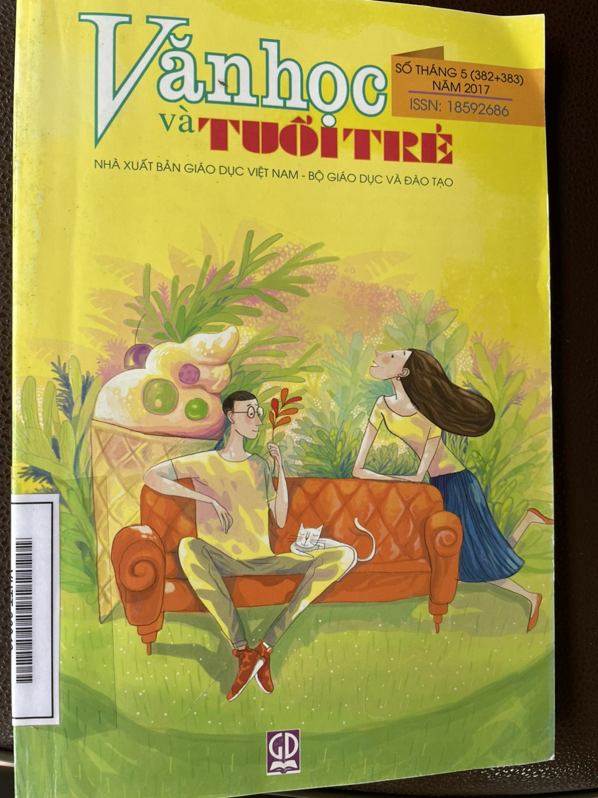

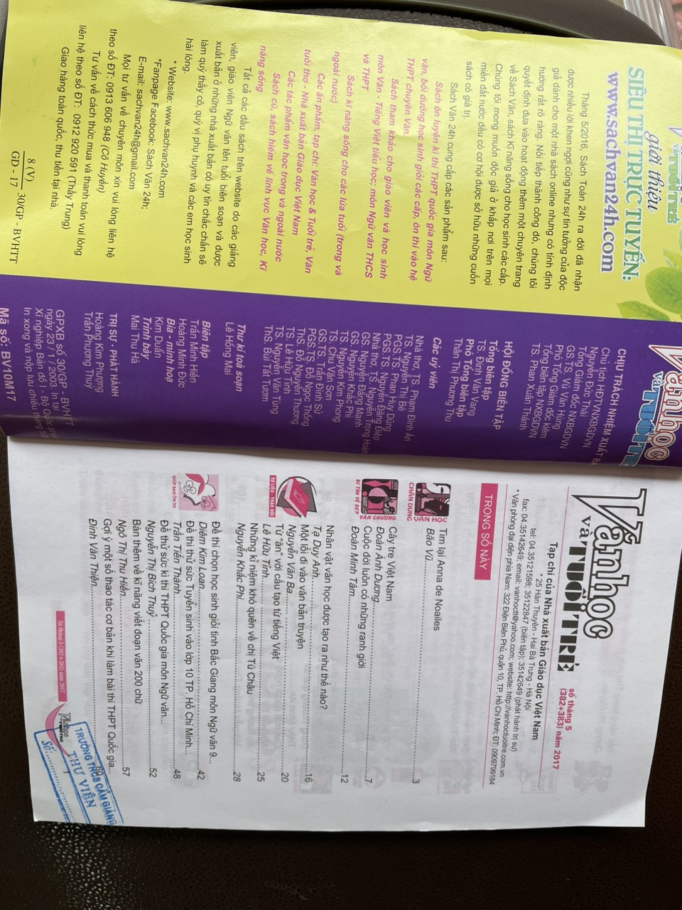

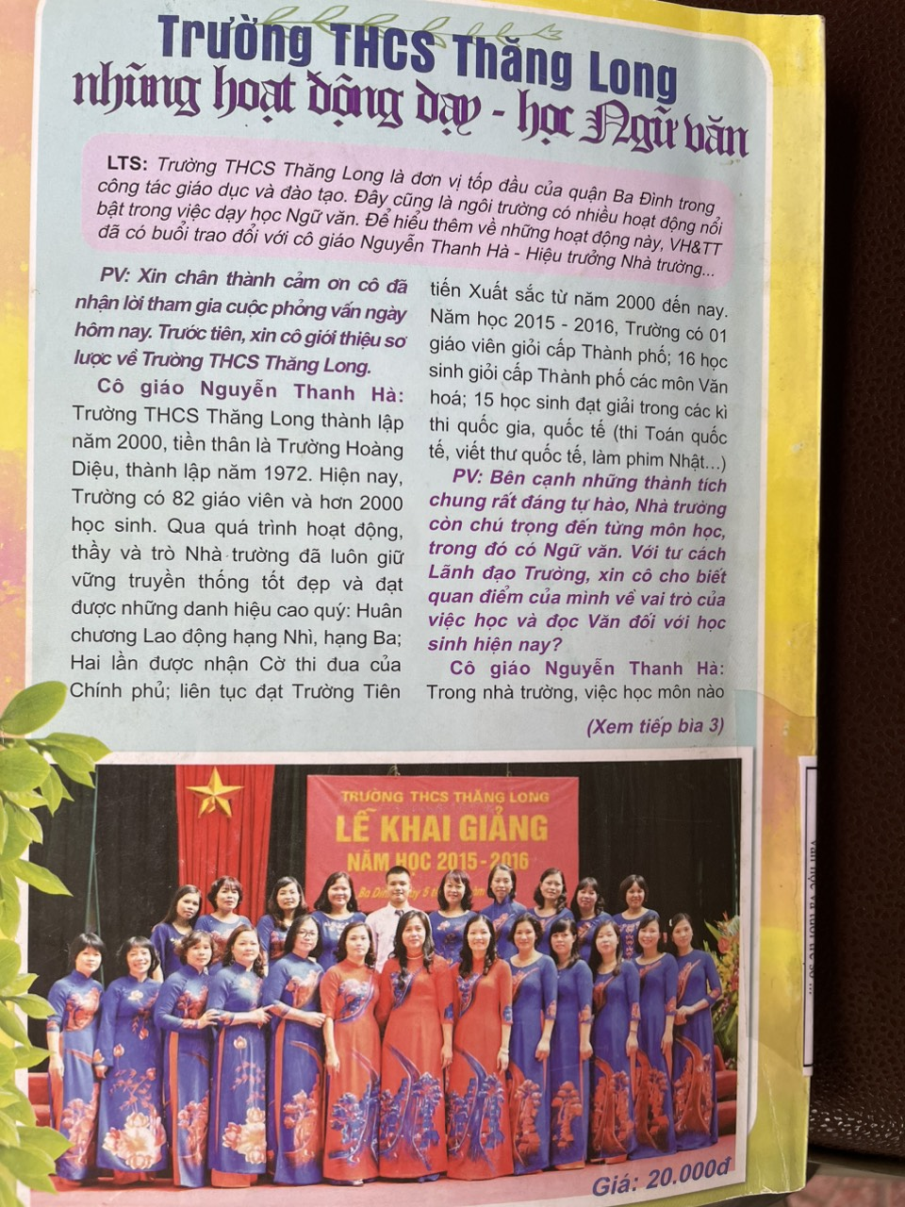

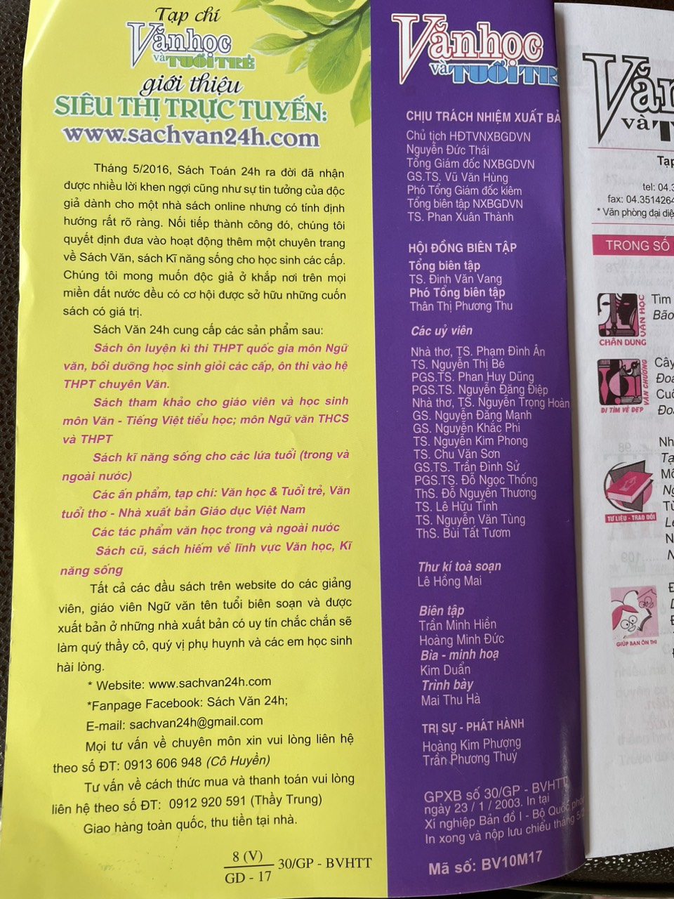

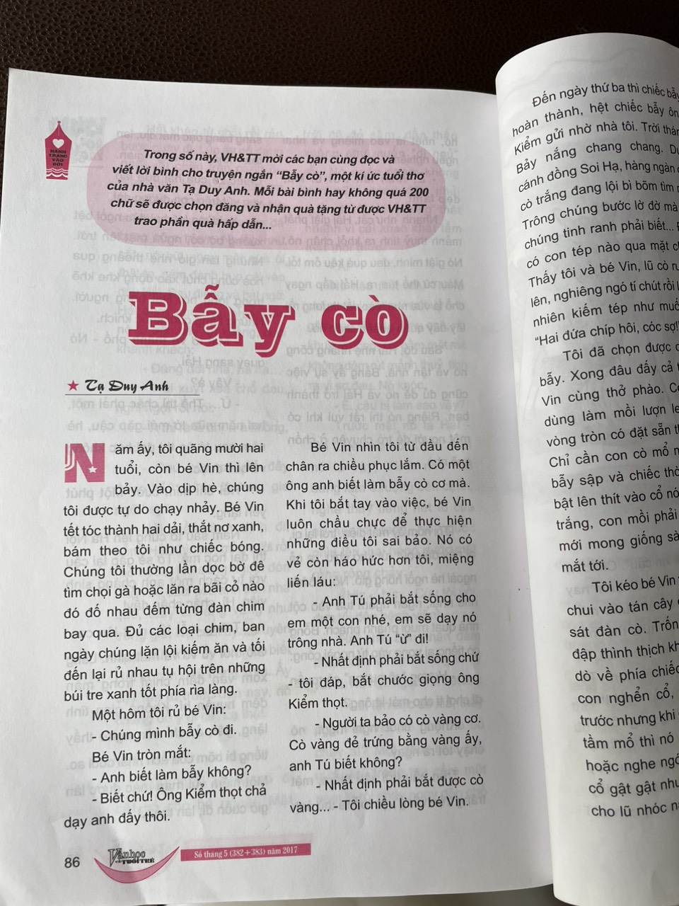

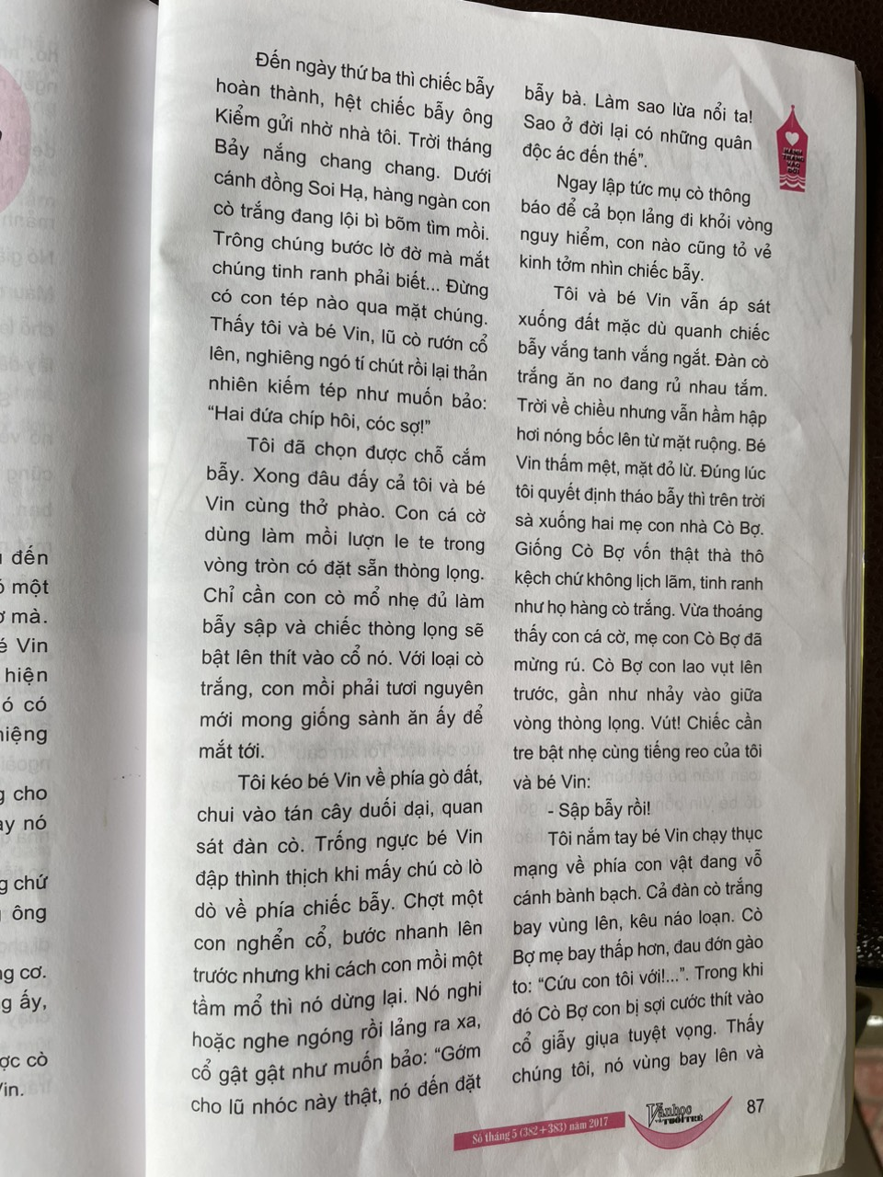

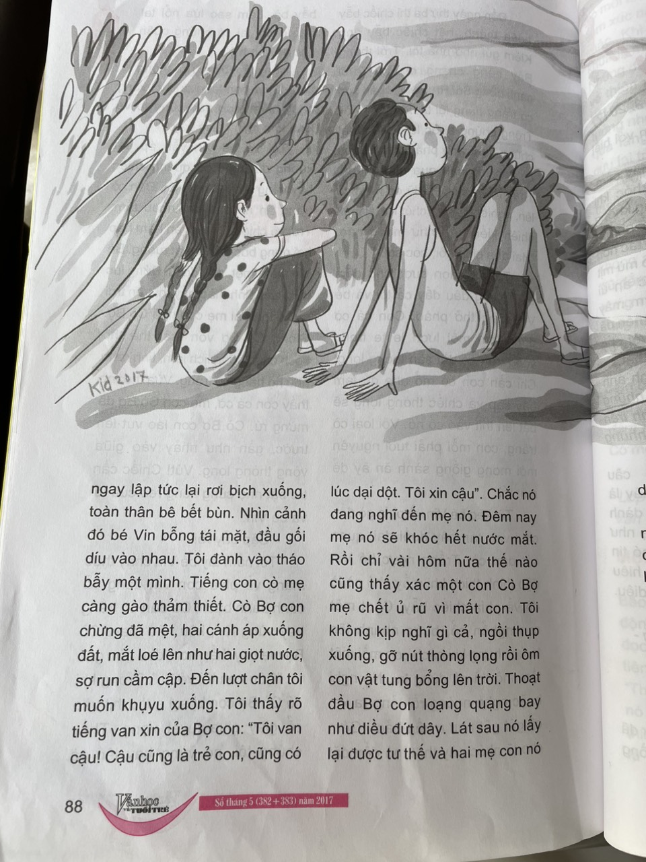

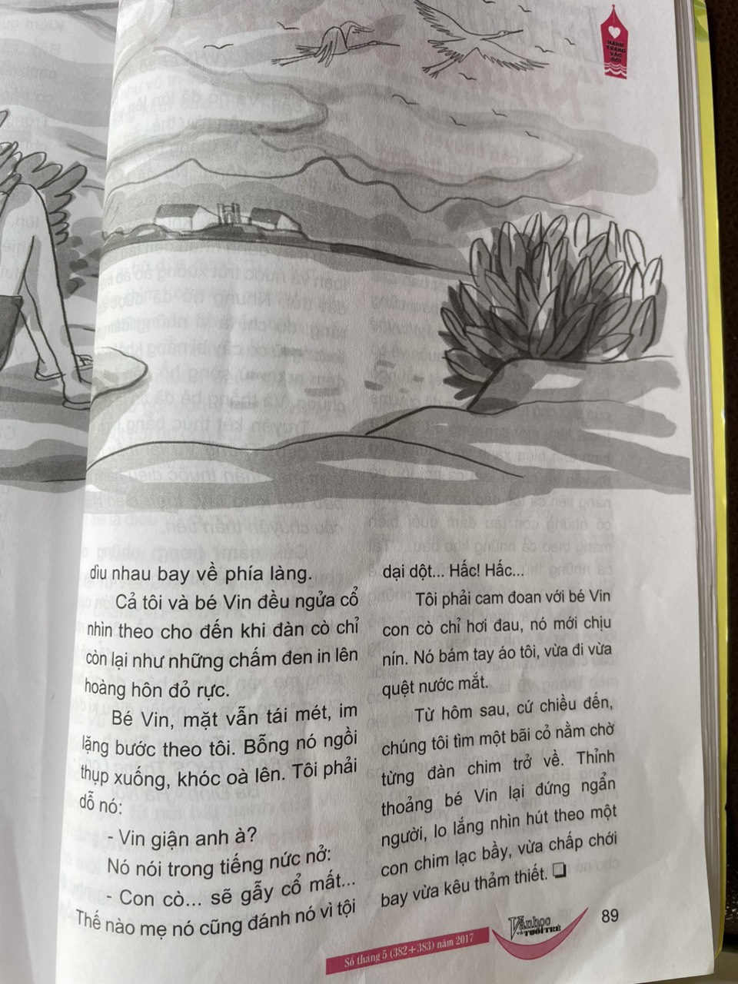

------------- HẾT ----------